毕业生参会方式
1、微信扫一扫，直接进入就业小程序

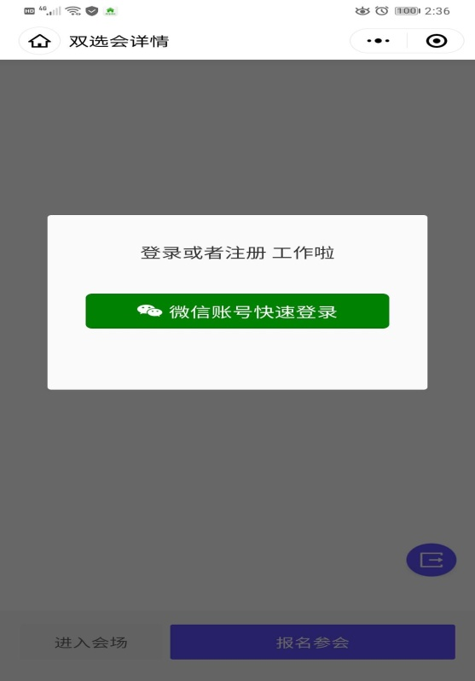

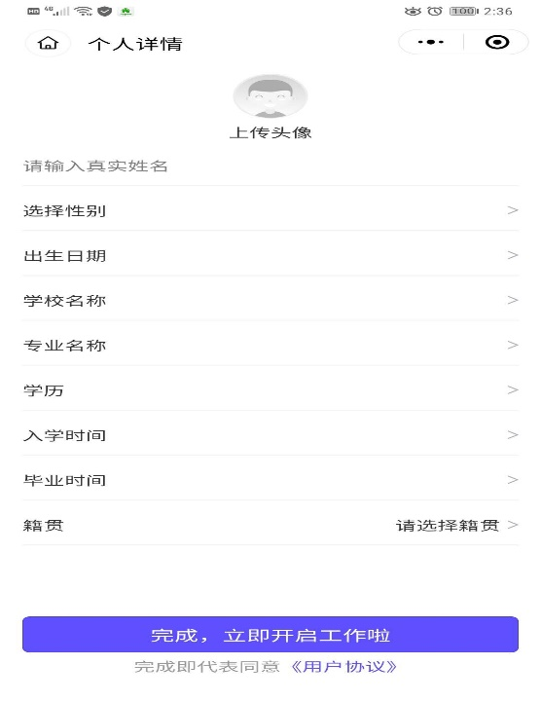

2、完善简历，增强就业竞争力，赢得更多HR青睐
在「简历」页，完善你的基本信息、教育经历、求职意向、实习经历等相关求职信息，建议简历完整度不低于80%，便于HR更好地了解你，赢得就业机会。
3、在就业活动版块中找到本次网络双选会
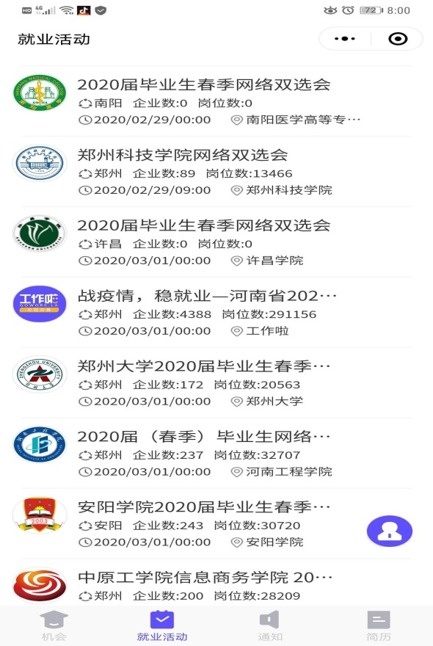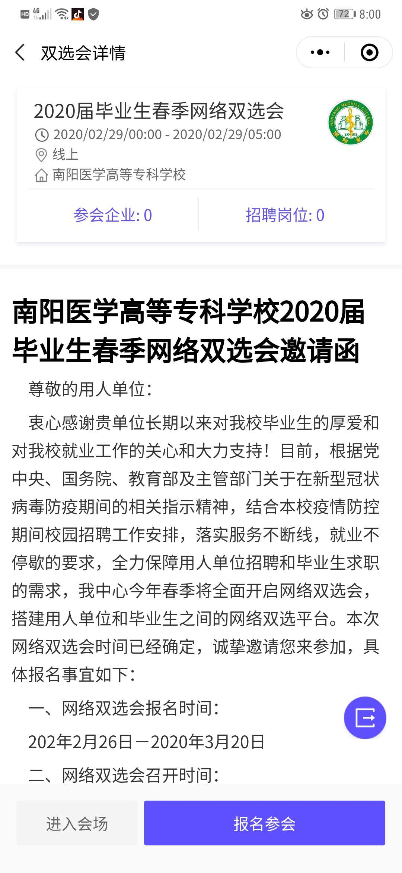
4、点击进入会场，浏览参会企业
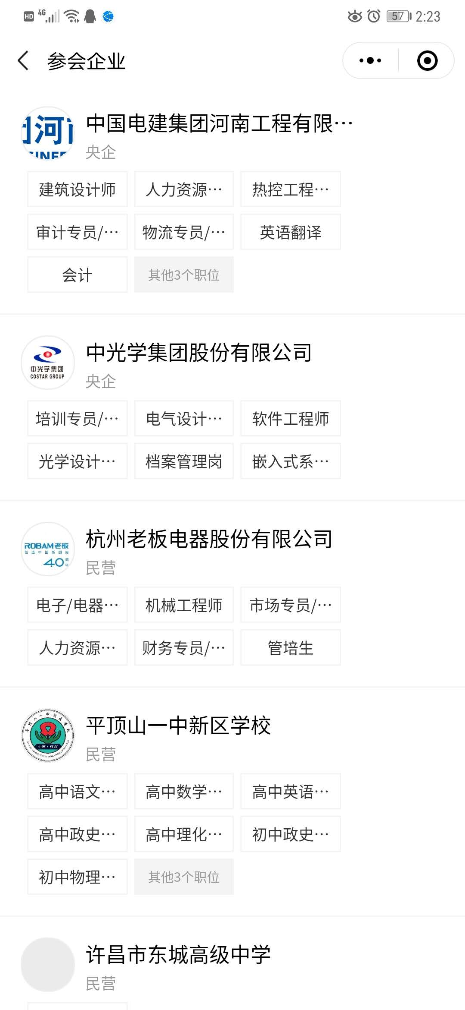
5、查看企业招聘岗位信息
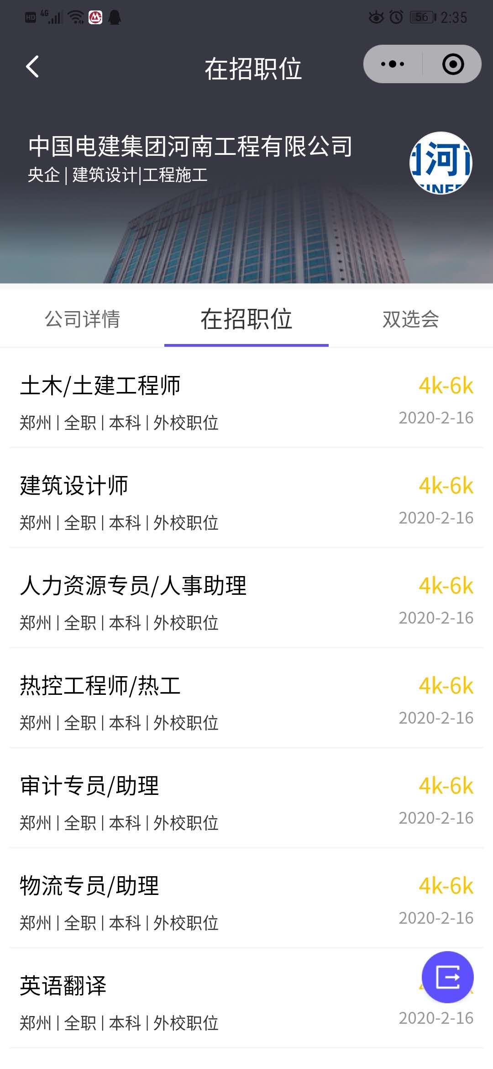
6、向意向职位投递简历
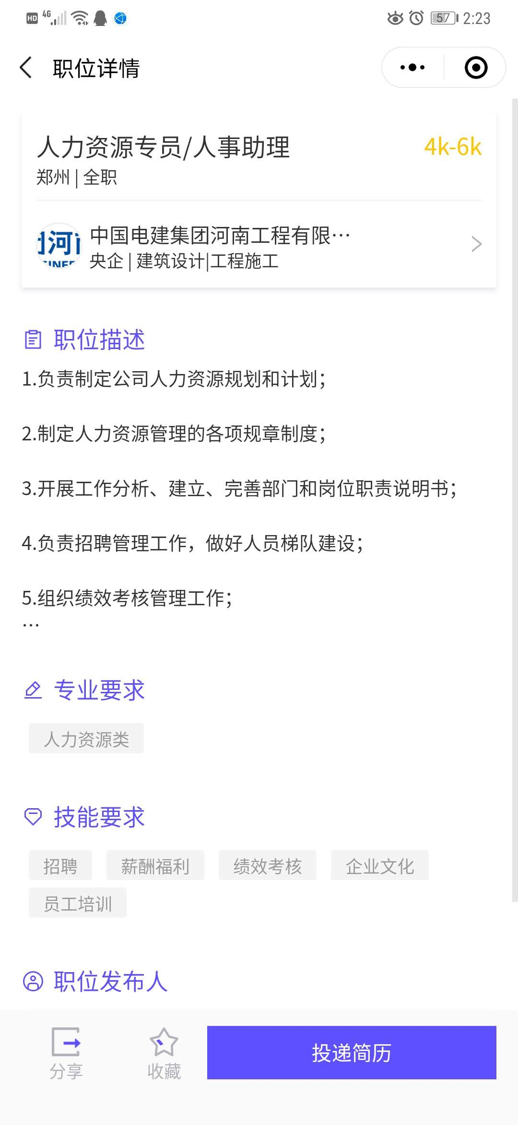
7、简历投递后可自己决定是否和用人单位交换微信，交换后即可与用人单位招聘人联系，预约面试。

8、毕业生签约上报方式
1、打微信扫一扫下方二维码；

2、登录需微信授权；
登录之后选择底部“就业活动”中的“就业事务”，点击“签约中心”；
根据提示完善个人信息，完善后点击底部“提交”即可。
注：信息一旦提交即不可修改，如有就业信息变更需联系学校就业中心。
